网络管理与运维实验3报告
实践名称： | 使用scapy分析网络数据（课本项目11）
学生班级： | 雷若奇
学生姓名： | 网络工程2301班
实验过程记录及截图（截图需要包含姓名、学号水印）：
4.1 network-dashboard
1. 下载
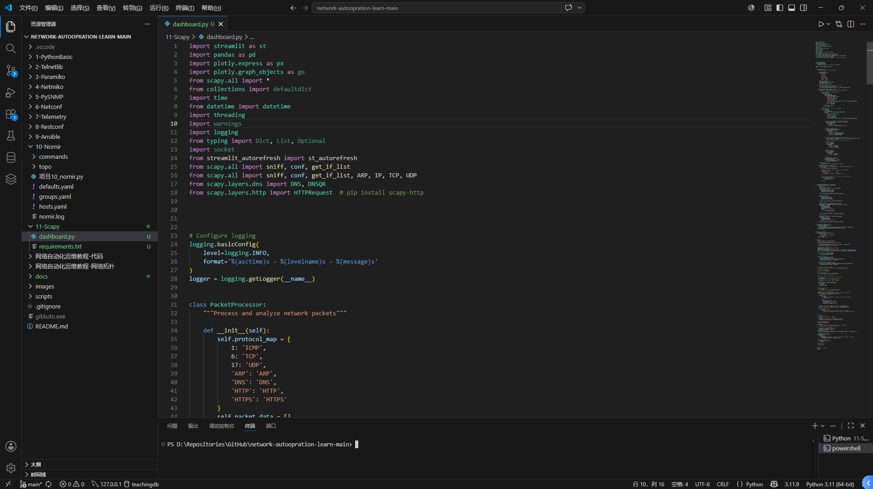
2. 运行
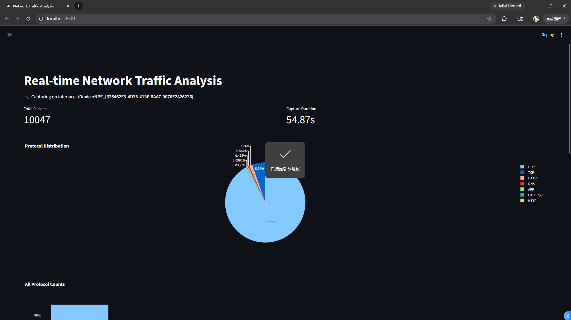
3.

。。。
4.2 PacketMonitor
1.步骤xxx

2.

3.

。。。。
实验心得：（自问自答的形式）

